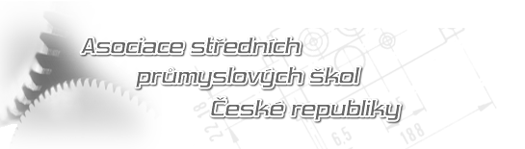

Příloha

Protokol o volbách
do Rady asociace SPŠ ČR a odborných sekcí

Na 21. valné hromadě v Luhačovicích-Pozlovicích konaly se dne 7. října 2010 tyto volby:

- Volba předsedy asociace s funkčním obdobím od 1. dubna 2011
Navrženi kandidáti: Ing. Jiří Zajíček
Počet hlasovacích lístků 72
Pro: 67
Proti: 0
Zdrželi se hlasování: 5
Předsedou asociace byl zvolen Ing. Jiří Zajíček

- Volba členů Rady asociace s funkčním obdobím od 8. října 2010
Navrženi:
Za Moravskoslezský kraj: Ing. Jiří Kaličinský
Za Zlínský kraj: Ing. Jaroslav Zatloukal
Počet hlasujících: 72
Pro: 72
Proti: 0
Zdrželi se hlasování: 0
Navržení kandidáti byli jednomyslně zvoleni.

- Jmenování vedoucích sekcí:
Na základě návrhu sekcí byli vedoucími sekcí jmenováni:
Sekce elektrotechniky: Ing. Jaroslav Král
Sekce strojírenská: Ing. Jaroslav Zatloukal

V Pozlovicích 7. října 2010

Zapsala: Jarmila Španihelová
Ověřil: Ing. Jaroslav Ponec v. r.

